Контрольная работа № 9
Умножение и деление рациональных чисел

Вариант 1
1.Выполните действия 1) –2,13,8; 2)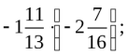 3)–14,16 : (–0,6); 4)–18,36 : 18.
2.Упростите выражение:
1) 2) 3) 4)
3. Найдите значение выражения: (–4,16–(–2,56)) : 3,2–1,2 (–0,6).
4.Упростите выражение и вычислите его значение при 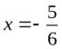.
5. Чему равно значение выражения , если

Вариант 2
1.Выполните действия 1) –3,42,7; 2)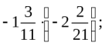 3)–12,72 : (–0,4); 4)–15,45 : (–15).
2.Упростите выражение:
1) 2) 3) 4)
3. Найдите значение выражения: (–1,14–0,96) : (–4,2)+1,8 (–0,3).
4.Упростите выражение и вычислите его значение при 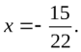
5. Чему равно значение выражения , если

